2016届高三阶段性测试
文科数学
一．选择题：在每小题给出的四个选项中，有且只有一项符合题目要求，共12小题，每小题5分，共60分。
1、设全集是实数集R，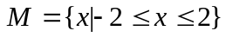，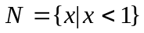，则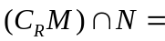（ ）
A. 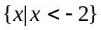 B. 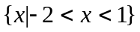 C. 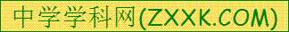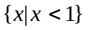 D. 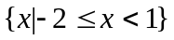
2、已知复数满足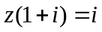,则复数的共轭复数为( )
A. 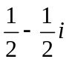 B. 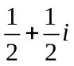 C. 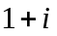 D. 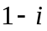
3、某中学高中一年级有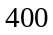人，高中二年级有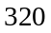人，高中三年级有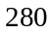人，现从中抽取一个容量为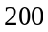 人的样本，则高中二年级被抽取的人数为( )
A．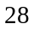 B．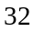 C．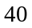 D．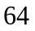
4、下列有关命题的说法正确的是（ ）

A．命题“若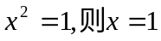”的否命题为：“若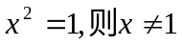”；
B．“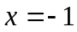”是“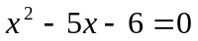”的必要不充分条件；
C．命题“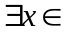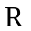,使得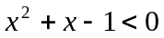”的否定是：“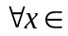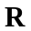,均有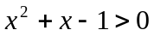”；
D．命题“若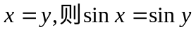”的逆否命题为真命题.
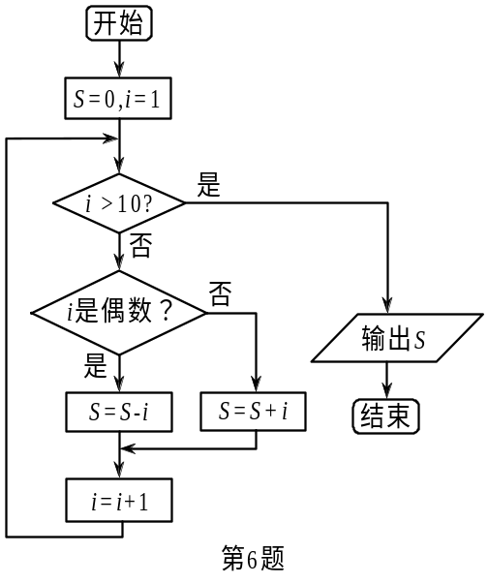5、将函数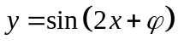的图象沿轴向左平移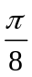个单位后，得到一个偶函数的图象，则的一个可能取值为（ ）
A.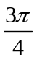 B. C. D. 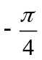
6、阅读如图的程序框图，并判断运行结果为（ ）
A．55 B．-55 C．5 D．-5

7、已知实数是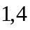的等比中项，则圆锥曲线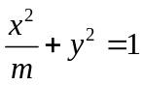的离心率为（ ）
A． B. C.或 D.或

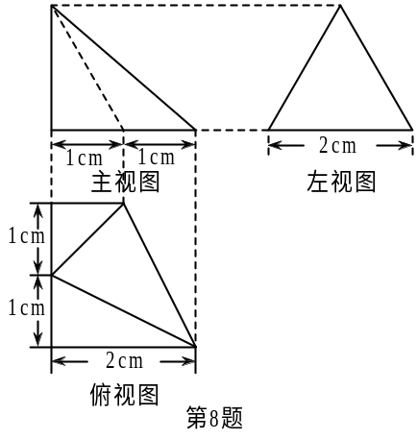8、 一个几何体的三视图如图所示，其左视图是等边三角形，该几何体的体积等于( )
A． B． C．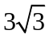 D．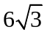
9、设、满足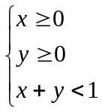，则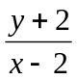的取值范围是（ ）[
A.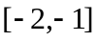 B.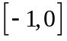 C.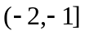 D.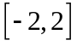
10、过抛物线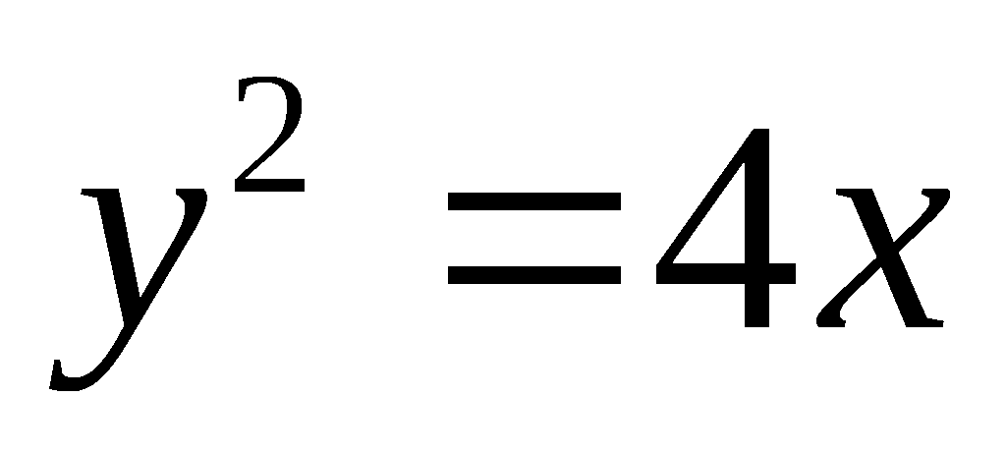的焦点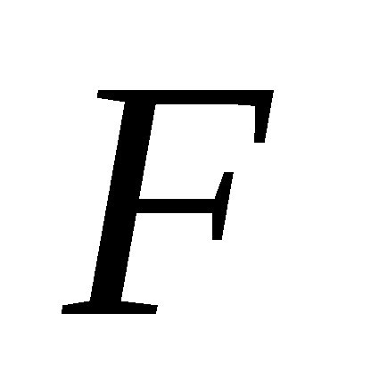的直线交抛物线于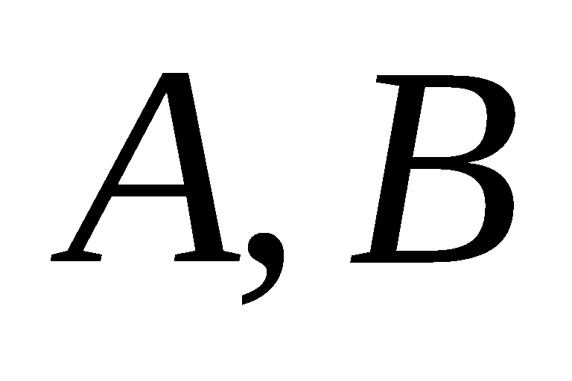两点，点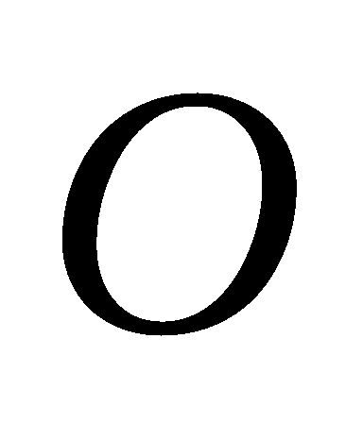是原点，若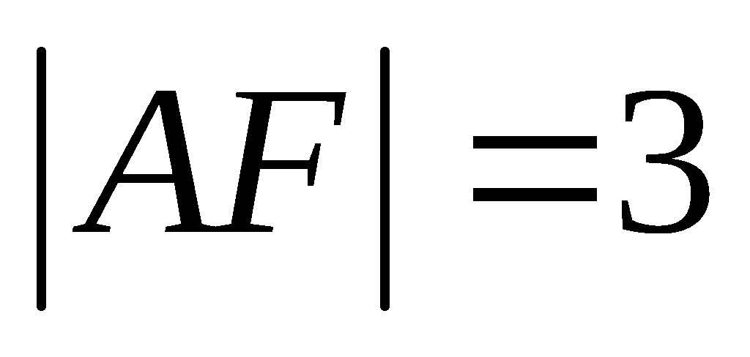，则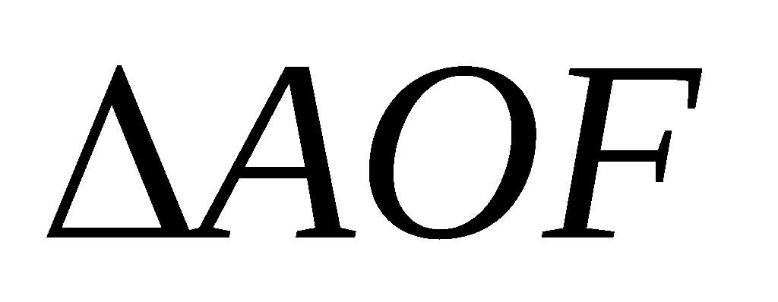的面积为（ ）
A．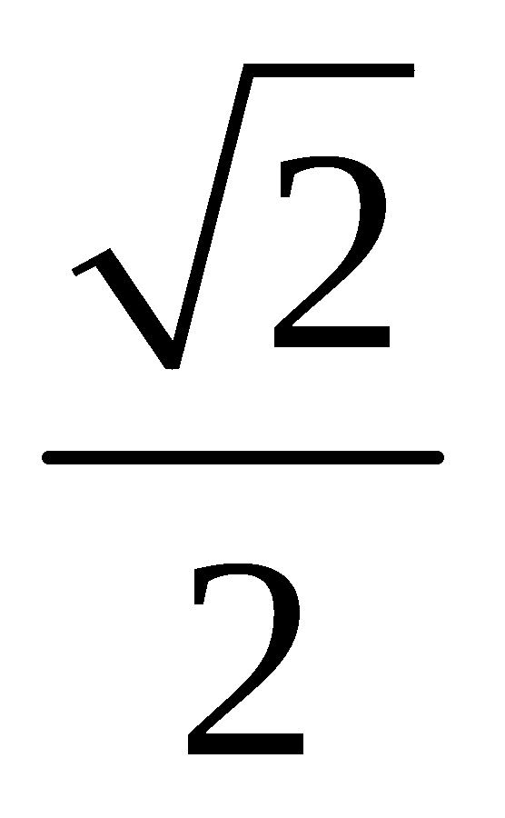 B．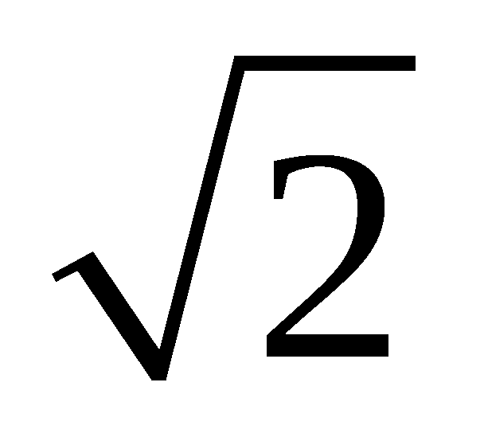 C．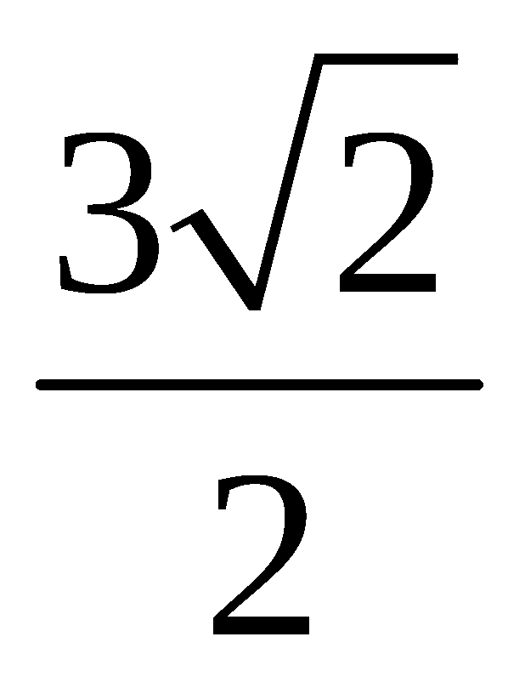 D．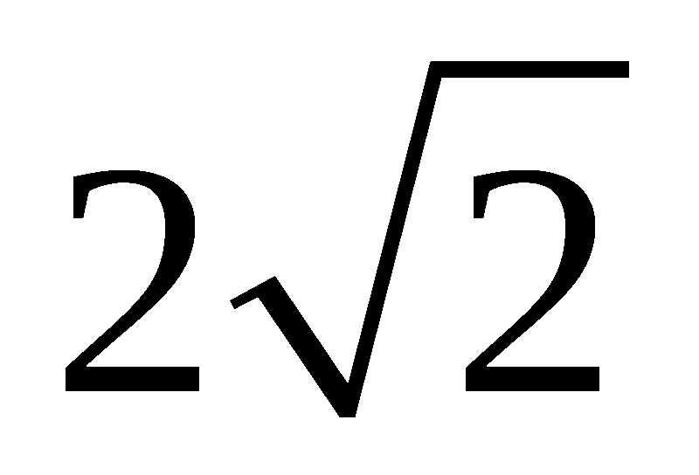
11、若圆C: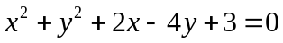关于直线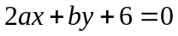对称，由点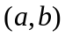向圆作切线,则切线长的最小值是 （ ）。
A．3 B．4 C．5 D．7
12、已知函数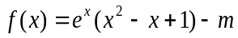，若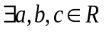，且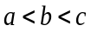，使得 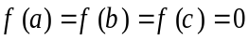，则实数的取值范围是（ ）
A．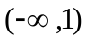 B．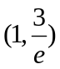 C．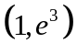 D．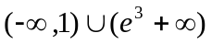
第Ⅱ卷
二、填空题：本大题共4个小题，每小题5分，共20分。
13、 在区间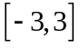上随机取一个数，则使得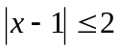成立的概率为__ __.
14、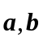是两个向量，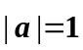，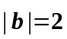，且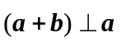，则与的夹角为 .
15.在△ABC中，若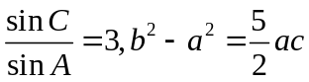，则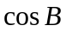的值为 。
16.设曲线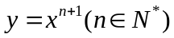在点（1，1）处的切线与轴的交点的横坐标为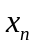,令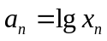，则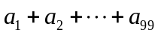的值为 .
三．解答题：本大题共6小题，共70分。解答应写出文字说明，证明过程或演算步骤。
17、（本小题满分12分）设是公差大于零的等差数列，已知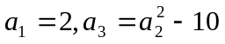。
（Ⅰ）求的通项公式；
（Ⅱ）设数列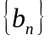是首项为1，公比为3的等比数列，求数列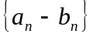的前n项和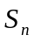。

18、（本小题满分12分）国家教育部要求高中阶段每学年都要组织学生进行“国家学生体质健康数据测试”，方案要求以学校为单位组织实施，某校对某班同学按照“国家学生体质健康数据测试”项目按百分制进行了测试，并对50分以上的成绩进行统计，其频率分布直方图如图所示，若90～100分数段的人数为2人．
（I）请求出70～80分数段的人数；
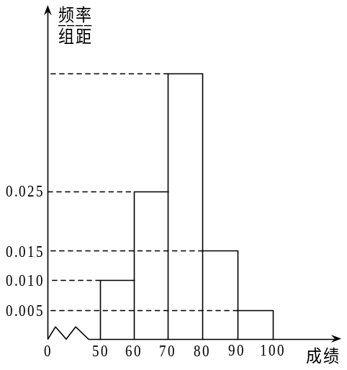（II）现根据测试成绩从第一组和第五组（从低分段到高分段依次为第一组、第二组、…、第五组）中任意选出两人，形成搭档小组．若选出的两人成绩差大于20，则称这两人为“搭档组”，试求选出的两人为“搭档组”的概率．

19、(12分)如图，四边形ABCD是梯形，四边形CDEF是矩形，且平面ABCD⊥平面CDEF，∠BAD=∠CDA=90°，AB=AD=DE=CD=2，M是线段AE上的动点．
（Ⅰ）试确定点M的位置，使AC∥平面MDF，并说明理由；
（Ⅱ）在（Ⅰ）的条件下，求平面MDF将几何体ADE﹣BCF分成的两部分的体积之比．
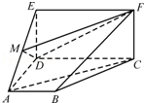
20、(本小题满分12分)已知椭圆C：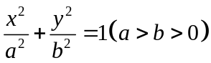的两焦点与短轴的一个端点的连线构成等腰直角三角形，直线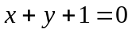与以椭圆C的右焦点为圆心，以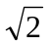为半径的圆相切．
（1）求椭圆的方程．
（2）若过椭圆的右焦点作直线交椭圆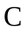于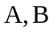两点，交y轴于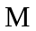点，且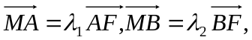
求证：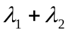为定值。

21、(本小题满分12分)已知函数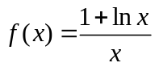．
（Ⅰ），若函数在区间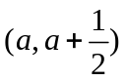上存在极值，求实数a的取值范围；
（Ⅱ）如果当x1时，不等式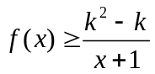恒成立，求实数k的取值范围．

请考生在第22、23、24题中任选一题做答，如果多做，同按所做的第一题计分，做答时请写清题号.
22、（本小题满分10分）选修4—1：几何证明选讲
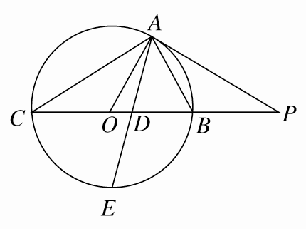
如图所示，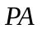为圆的切线，为切点，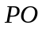交圆于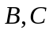两点，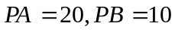,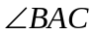的平分线与和圆分别交于点和.
(1)求证：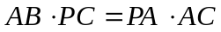；
(2)求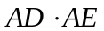的值．

23、（本小题满分10分）选修4-4：坐标系与参数方程
在平面直角坐标系中，直线的参数方程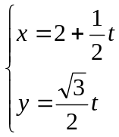 （为参数），以坐标原点为极点，轴正半轴为极轴建立极坐标系，曲线的极坐标方程为：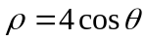．
（1）直线的参数方程化为极坐标方程；
（2）求直线与曲线交点的极坐标（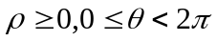）

24、（本小题满分10分）选修4-5：不等式选讲
已知为正实数．
(1)求证：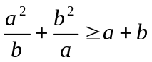；
(2)利用(1)的结论求函数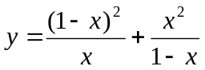(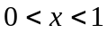)的最小值。

